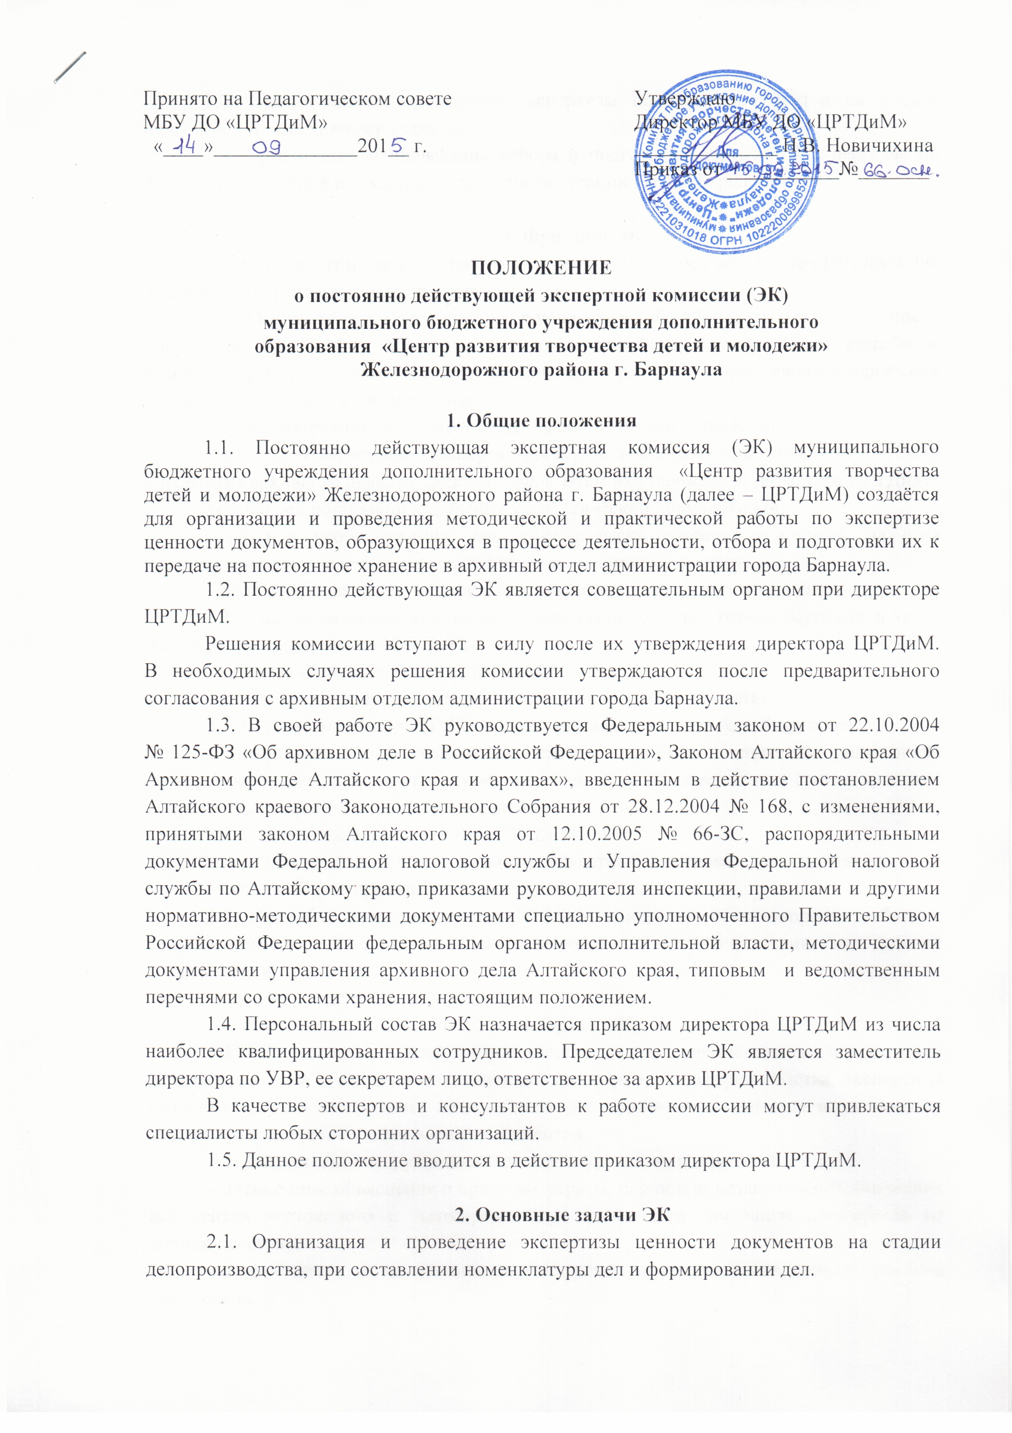

2.2. Организация и проведение экспертизы ценности документов на стадии подготовки их к архивному хранению.
2.3. Организация и проведение отбора и подготовки документов к передаче на постоянное хранение в архивный отдел администрации города Барнаула.

3. Функции ЭК
3.1. Организует и проводит работу по ежегодному отбору документов ЦРТДиМ для дальнейшего хранения и к уничтожению.
3.2. Осуществляет методическое руководство работой по экспертизе ценности документов ЦРТДиМ и по подготовке их к архивному хранению, по разработке номенклатуры дел, даёт экспертную оценку проектам нормативно-методических документов по вышеназванным вопросам.
3.3. Рассматривает, принимает решения об одобрении и представляет:
3.3.1. на утверждение экспертно-проверочно-методической комиссии (ЭПМК) управления архивного дела Алтайского края, а затем на утверждение директора ЦРТДиМ:
- описи дел постоянного хранения управленческой документации;
- акты о необнаружении дел, пути розыска которых исчерпаны, на дела постоянного и долговременного хранения, в т.ч. по личному составу;
- акты о неисправимом повреждении документов постоянного хранения;
3.3.2. на согласование архивного отдела администрации города Барнаула, а затем на утверждение директора ЦРТДиМ:
- сводную номенклатуру дел ЦРТДиМ;
- описи дел долговременного хранения, в т.ч. по личному составу;
3.3.3. на рассмотрение ЭПМК управления архивного дела Алтайского края:
- предложения об изменении сроков хранения категорий документов, установленных перечнем (в сторону их увеличения), и об определении сроков хранения документов, не предусмотренных перечнем;
3.3.4. на утверждение директора ЦРТДиМ:
- акты о выделении к уничтожению документов с истекшими сроками хранения;
- акты проверки наличия и состояния дел.
3.4. Проводит для специалистов ЦРТДиМ консультации по вопросам работы с документами, участвует в проведении мероприятий по повышению их деловой квалификации.

4. Права ЭК
4.1. В пределах своей компетенции давать рекомендации структурным подразделениям и отдельным сотрудникам по вопросам делопроизводства, экспертизы ценности документов, розыска недостающих дел постоянного хранения и по личному составу, упорядочения и оформления документов.
4.2. Запрашивать от руководителей структурных подразделений:
- письменные объяснения о причинах утраты, порчи или незаконного уничтожения документов постоянного и долговременного хранения, в том числе документов по личному составу;
- предложения и заключения, необходимые для определения сроков хранения документов.
4.3. Заслушивать на своих заседаниях ответственных за оформление дел и их сохранность о ходе подготовки документов к архивному хранению, об условиях хранения и обеспечения сохранности документов Архивного фонда Алтайского края, о причинах утраты документов.
4.4. Приглашать на заседания комиссии в качестве консультантов и экспертов специалистов структурных подразделений, представителей архивного отдела администрации города Барнаула, сторонних организаций.
4.5. ЭК в лице её председателя, его заместителя и секретаря комиссии имеет право не принимать к рассмотрению и возвращать для доработки некачественно и небрежно подготовленные документы.
4.6. Информировать директора ЦРТДиМ по вопросам, относящимся к компетенции комиссии.
4.7. В установленном порядке представлять ЦРТДиМ в архивном отделе администрации города Барнаула.

5. Организация работы ЭК
5.1. ЭК ЦРТДиМ работает в тесном контакте с архивным отделом администрации города Барнаула, ЭПМК управления архивного дела, с ЦЭК Управления Федеральной налоговой службы по Алтайскому краю, получает от них соответствующие организационно-методические указания.
5.2. Экспертная комиссия ЦРТДиМ работает по годовому плану, утвержденному директором ЦРТДиМ.
5.3. Вопросы, относящиеся к компетенции ЭК, рассматриваются на её заседаниях, которые проводятся по мере необходимости, но не реже 2 раз в год. Все заседания комиссии протоколируются. Поступающие на рассмотрение ЭК документы рассматриваются на её заседаниях не позднее, чем через 10 дней.
5.4. Заседание ЭК и принятые на нем решения считаются правомочными, если в голосовании приняло участие не менее половины присутствующих на заседании членов ЭК. Право решающего голоса имеют только члены ЭК. Приглашенные консультанты и эксперты имеют право совещательного голоса, в голосовании не участвуют.
Решение принимается простым большинством голосов присутствующих на заседании членов. При разделении голосов поровну решение принимает председатель ЭК и директор ЦРТДиМ, в необходимых случаях по согласованию с архивным отделом администрации города Барнаула и управлением архивного дела Алтайского края.
5.5. Ведение делопроизводства ЭК, хранение и использование ее документов, ответственность за их сохранность, контроль за исполнением решений возлагается на секретаря комиссии.

